Boříkovy lapálie – písemné odpovědi na otázky
VY_12_INOVACE_01-14

Ročník: | 5
Vzdělávací oblast: | Jazyk a jazyková komunikace
Vzdělávací obor: | Český jazyk a literatura
Tematický okruh: | Práce s literárním textem
Téma: | Písemné odpovědi na otázky, vyhledávání vět v textu, luštění upravených vět, míčové sporty
Jméno autora: | Eva Svárovská
Vytvořeno dne: | 8. 1. 2012
Metodický popis,  (anotace): | Po přečtení textu žáci vyhledávají odpovědi na otázky směřující k porozumění textu a zapisují je, vyhledávají v textu věty dle zadání, luští upravené věty a ilustrují dle zadání různé míčové sporty.

Jak jsme hráli ragby str. 72 - 76
Jméno a příjmení…………………………….

1. Vyhledej v textu odpovědi na otázky a zapiš je.
Proč chtěli boříci hrát zrovna ragby? ___________________________________________________________________
Z čeho vytvořili ragbyovou šišku? __________________________________________________________________
Kdo s kým hrál? _____________________________________________________
Koho chtěl Aleš trefit šiškou? __________________________________________
Koho zasáhl skutečně? ________________________________________________
Koho chtěl šiškou zasáhnout Mirek? _____________________________________
Koho zasáhl skutečně? ________________________________________________
Víš, jak se skáče rybička? ______________________________________________
Kdo dostal své oblečení ze šišky vcelku? __________________________________
O jakých jiných hrách se v textu psalo? ___________________________________

2. Vyber z textu alespoň 4 věty, které ti připadaly nejvíc legrační a zapiš je.
________________________________________________________________________________________________________________________________________________________________________________________________________________________________________________________________________________________________________________________________________________________________________________________________________________________________________________________________________________________________________________________________________________________

3. Vyhledej a zapiš, co ses od Boříků dozvěděl o pravidlech ragby.
_______________________________________________________________________________________________________________________________________________________________________________________________________________________________________________________________________________________________________________________________________________

4. Rozlušti nesrozumitelné věty a zapiš je správně.

Hodonit šeAle ínen cin hožkétě. ____________________________________________

Zitímem běpřihl daneČ a kyta čeřikl: „Hrapřij!“

šAle lakzís vrkůMi setrv, kulpů mé šikole a denej kávur ez vés nubdy.

5. K obrázkům připiš název sportu.
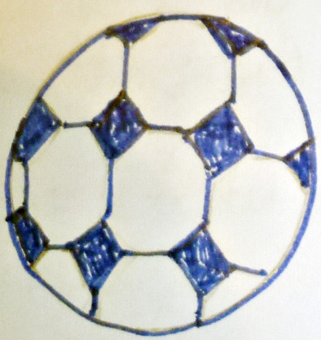 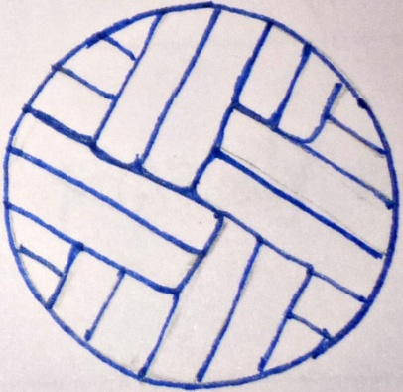 ____________

6. K názvu sportu nakresli sportovní náčiní.
Hokej Florbal

STEKLAČ, Vojtěch. Boříkovy lapálie. 3. Praha: Albatros, 2004. ISBN 978-80-00-01452-4.
Citaci upravila Eva Svárovská
Obrázek: vlastní tvorba

